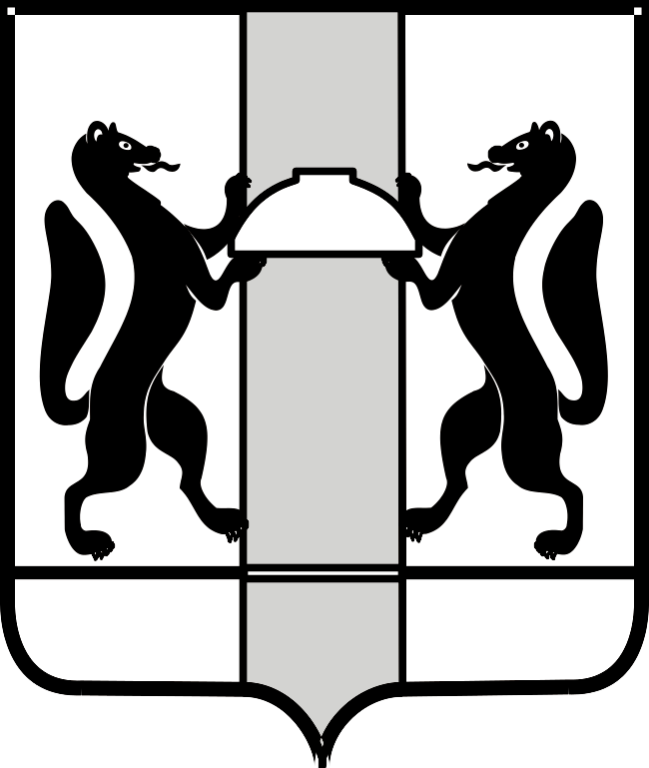
Министерство ЗДРАВООХРАНЕНИЯ НОВОСИБИРСКОЙ ОБЛАСТИ

ПРИКАЗ
_______________ № __________
г. Новосибирск

Об установлении перечня должностей медицинских работников и медицинских организаций для осуществления единовременных денежных выплат среднему медицинскому персоналу

В соответствии с пунктом 4 порядка предоставления единовременных денежных выплат среднему медицинскому персоналу государственных медицинских организаций Новосибирской области, подведомственных министерству здравоохранения Новосибирской области в рамках достижения результата регионального проекта «Обеспечение медицинских организаций системы здравоохранения квалифицированными кадрами (Новосибирская область)» государственной программы «Развитие здравоохранения Новосибирской области», утвержденной постановлением Правительства Новосибирской области от 07.05.2013 № 199-п «Об утверждении государственной программы «Развитие здравоохранения Новосибирской области», на основании проведенного анализа дефицита кадров в государственных учреждениях Новосибирской области, подведомственных министерству здравоохранения Новосибирской области, п р и к а з ы в а ю:
- Утвердить перечень должностей медицинских работников и медицинских организаций для предоставления единовременных денежных выплат среднему медицинскому персоналу государственных медицинских организаций Новосибирской области, подведомственных министерству здравоохранения Новосибирской области согласно приложению, к настоящему приказу.
- Контроль за исполнением настоящего приказа возложить на заместителя министра здравоохранения Новосибирской области Аксенову Е.А.

Министр К.В. Хальзов

К.С. Грибовская
238 62 40

